华北水利水电大学大学生暑期社会实践活动

简 报
第（ 20 ）期
社会实践活动领导小组办公室 2015年7月19日
★电动车违规原因调查
★漯河支教行，我们在行动
★种下希望，生根发芽
电动车违规原因调查
——环境与市政工程学院“电动车调查团新乡分队”问卷结果
7月17日，华北水利水电大学环境与市政工程学院“电动车调查团新乡分队”实践队已经就电动车事故原因问题在新乡问卷调查了四天。通过对问卷数据的统计，实践队对电动车违规的原因有了一些新发现。
实践队发现在26-45年龄段的人群更易违反交通规则，占到62.1%，而年龄在16-25岁与45岁以上的区别不是很大，分别占到26.2%和11.7%。这说明在26-45之间的人安全意识的程度不够，对生命的重视程度也不够。另外，市民受教育程度的不同也间接影响着违规的频率：在有电动车违规经历的人中受教育程度在高中教育以下占到76.2%，高中以上的占到23.8%。这个数据说明受教育程度高的，交通安全意识相对较高。此外，骑电动车时间的长短也是电动车违规的一个内在影响因素。违规者中骑车时间在五年以上的占到64.5%，就像会游泳的人不惧“水深危险”的警示语一样，骑车时间久的人不惧红绿灯。因为骑车的熟练程度高，他们更容易对安全行驶掉以轻心。
从现有的数据来看，大家违规的主要原因就是缺乏必要的交通安全意识。所以实践队希望政府加大交通安全宣传力度和执法力度。只有大家共同参与进来，才能让交通秩序井然，才能让出行安全舒心。
漯河支教行，我们在行动
——漯河支教队在东城双语小学开展征文比赛
2015年7月18日，华北水利水电大学“大手牵小手”漯河支教队在东城双语学校的较高年纪，开展了关于“支教进我班”的征文比赛活动。
连续了两天的绵绵细雨，今天的天终于放晴。支教队员在跟学校老师商量好后，进班给各自的班级布置写作任务,并要求以信的格式进行写作。在给定的时间里，孩子们认真地书写着这些天来，对支教队老师的感受。由于有各个年级的学生参加本次征文比赛，所以，在评比结果时也是在各个年级中展开。当时间结束，支教队员们手上拿满了孩子们写给他们的信。有的学生还十分用心的给信做了一个“信封”上面写着某某人收，甚至更有用心的，在信封的表面画上了彩色的图案。收上来的每一封信，无论字数多少，篇幅大小，学生们都写的十分认真，情意深重。不仅写出了支教队员们来了之后给他们带来的帮助，陪伴他们，给他们带来欢乐，还写到支教队员对他们家庭的关怀，给他们解决心理的难题，鼓励他们上大学，为他们打开了更高理想殿堂的大门。看着学生们一封封情感真挚的信，支教队员们觉得这些天的努力都是值得的，同时也鼓励着我们的支教队员在接下来的日子里继续加油，继续为这里的孩子们送去温暖。用心与他们交流，填补他们长久以来精神上的空缺。最后，由各年级各班老师评比本次征文比赛的优秀奖，并为他们颁发奖状以资鼓励。
这次征文比赛，又进一步拉近了与孩子们的距离，并且也使支教队员对今后的工作方向有了更为清晰的把握。集中精力，做到最好。

种下希望，生根发芽
——资环学院教育关爱服务团“关爱自闭症儿童”宣讲活动
7月18日，华北水利水电大学资源与环境学院教育关爱服务团走进紫荆山公园与国贸360广场进行关注自闭症儿童宣讲活动。旨在传递爱与希望，弘扬社会正能量，唤起广大群众对自闭症儿童的关爱。
教育关爱服务团此次宣讲活动在郭旭阳老师与马成功老师的带领下率先走进国贸360广场。实践队员首先向过往群众介绍关于自闭症儿童的现状与基础知识；接着，实践队员向大家发放倡议书与宣传页，鼓励大家深入了解自关于闭症儿童的知识；随后，教育关爱服务团进入下一站紫荆山公园。来到此站除了对自闭症儿童的基本知识与现状进行宣讲以外，还增加了千人签名活动与系蓝丝带传递爱活动。广大群众在听了实践队员的宣讲之后展现出了强烈的关注度，他们自愿在横幅进行签名，并系上蓝丝带传递爱与希望，甚至主动要求与实践队员们进行合影留念。最后，实践队员们与这充满爱与希望的横幅合影留念后，自闭症儿童宣讲活动圆满结束。
此次宣讲活动的圆满结束，达到了向广大民众宣传自闭症儿童知识的目的。在此，教育关爱服务团向大家倡导：“关爱自闭症儿童，让有爱的世界不孤独”。
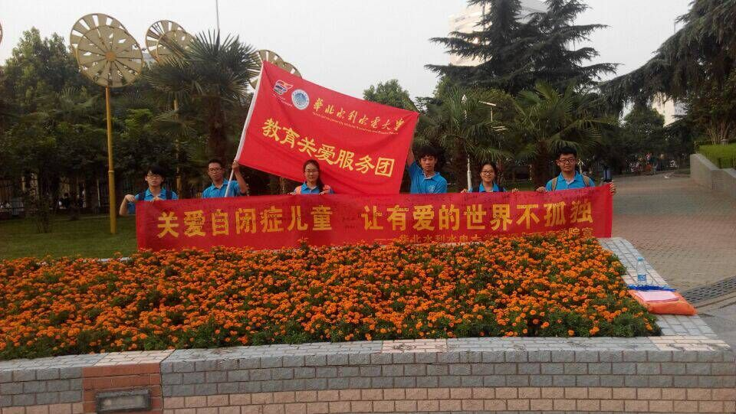

指 导：祁 萌
主 审：武玉敬
主 编：邵 聪
执行主编：周文鸣 李苗苗 韩晶晶 远杏何
联系地址：华北水利水电大学团委(450011)
联系电话：0371-69127469
电子邮箱：huashuishijian@126.com
报：团省委、校党委
送：党群各部门、各院、部、处

